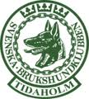
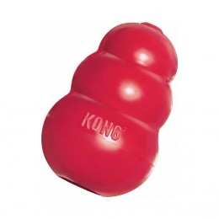
KLUBBMÄSTERSKAP 2022
SPECIALSÖK
MED RÖD KONG
30 SEPTEMBER

Första start: kl 18.00
Plats: Tidaholms Brukshundklubb, Nyborg
Domare: Ulrika Floryd

Anmälan görs via mejl till ulrikafloryd@gmail.com senast 26/9. Skriv ditt namn och hundens tilltalsnamn.
KM:et är gratis och klubben bjuder på korv med bröd.

Ni kommer att få söka på klubben utomhus i anslutning till förrådet och även inne i förrådet. Okänt antal gömmor men ni får bekräftelse om markeringen är rätt/fel. Tänk på att vara klädd för väderleken.

Alla är välkomna nybörjare samt mer rutinerade. Ta det som ett jättebra träningstillfälle för er, så har vi en riktig kul kväll ihop.
